Муниципальное дошкольное образовательное учреждение
«Детский сад №64 комбинированного вида»

ДИДАКТИЧЕСКИЕ ИГРЫ ЭКОНОМИЧЕСКОГО ХАРАКТЕРА
(для детей 6-7 лет)

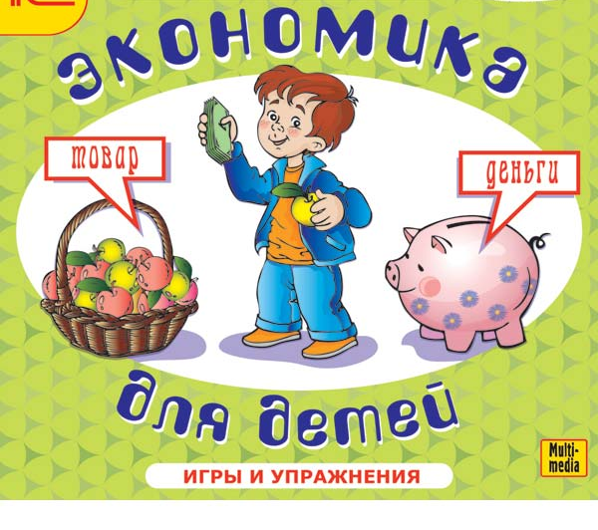

Андреева О.Б.

- «Кто что делает?»
Цель. Расширить знания детей о профессиях и трудовых действиях; воспитывать интерес к новым профессиям, уважение к труду взрослых.
Материал: карточки с изображением профессий (учитель, продавец, повар, художник, кассир, банкир) и трудового действия (ведёт урок, взвешивает товар, рисует, готовит, считает деньги и т.д.).
Содержание: ребёнок, взяв карточку, называет профессию, находит соответствующую карточку с изображением трудовых действий и рассказывает о них.
- «Назови профессию».
Цель. Научить детей устанавливать зависимость между результатами трудовой деятельности и профессий человека; воспитывать интерес и уважение к людям разных профессий.
Материал: цветок ромашки, на лепестках которой условно изображены результаты труда людей разных профессий.
Содержание: ребёнок, отрывая «лепесток» ромашки, называет профессию, связанную с удовлетворением определённой потребности.
- «Какие бывают доходы?».
Цель. Уточнить знания детей об основных и дополнительных доходах, усовершенствовать навыки самостоятельного определения видов доходов (основные и неосновные).
Материал: карточки с изображением основных видов деятельности, за которые взрослые получают основной доход – зарплату (работа парикмахера, врача, столяра, ткачихи, плотника, учителя, швеи, повара…); видов деятельности, направленных на получение натуральных продуктов (сбор ягод, грибов, работа на огороде, в саду…).
Содержание: дети рассматривают карточки, называют деятельность взрослых, полученный результат, выделяют основные и дополнительные доходы.
- «Что быстрее купят?».
Цель. Развивать умение устанавливать зависимость между качеством товара, его ценой (стоимостью) и спросом на него.
Материал: карточки с изображением качественных и некачественных товаров (например, платья для куклы, на одном из которых не хватает рукава; рубашки для мальчика, на одной из которых нет пуговиц; ботинки, на одной паре нет шнурков; машинки, одна из которых без колеса и т.п.).
Содержание: ребёнку предлагается пара карточек с изображением одинаковых товаров. Из двух предложенных вещей ребёнок выбирает ту, которую купят быстрее, и объясняет, почему.
- «Домино денежное».
Цель. Закрепить знания о названии, достоинстве монет; развивать речь, внимание, память.
Материал: карточки домино с изображением монет разного достоинства и в разном наборе (как вариант – на карточках могут быть изображены монеты разных стран).
Содержание: правила игры – общие для домино.
- «Что и когда лучше продавать?».
(как вариант: что и когда лучше покупать?).
Цель. Закрепить знания детей о спросе на товар, о влиянии фактора сезонности (времени года) на спрос.
Материал: карточки с изображением магазина и окружающей его среды в разное время года (летом, зимой, весной, осенью); мелкие карточки с изображением сезонных товаров.
Содержание: дети заполняют магазины товарами в соответствии с сезоном (как вариант – товары не по сезону). Например, панамки, сандалии, сарафаны, бадминтон – в «летний» магазин; шубу, варежки, валенки – в «зимний» магазин ( как вариант – наоборот).
- «Кому что подарим?».
Цель. Развивать умение правильно подбирать подарки, обосновывая свой выбор.
Материал: картинки с изображением мальчика Саши и девочки Маши, с изображением куклы, машины, мяча, ленты, шляпки, котёнка, платья, ботинок, зонтика, туфелек, брюк и т.д.
Содержание: детям предлагается рассмотреть картинки, на которых нарисованы разные предметы, вещи, украшения, игрушки, и выбрать понравившиеся, а потом подарить Саше или Маше. Дети подбирают карточки подарки и рассказывают, кому, что и зачем они подарят.

